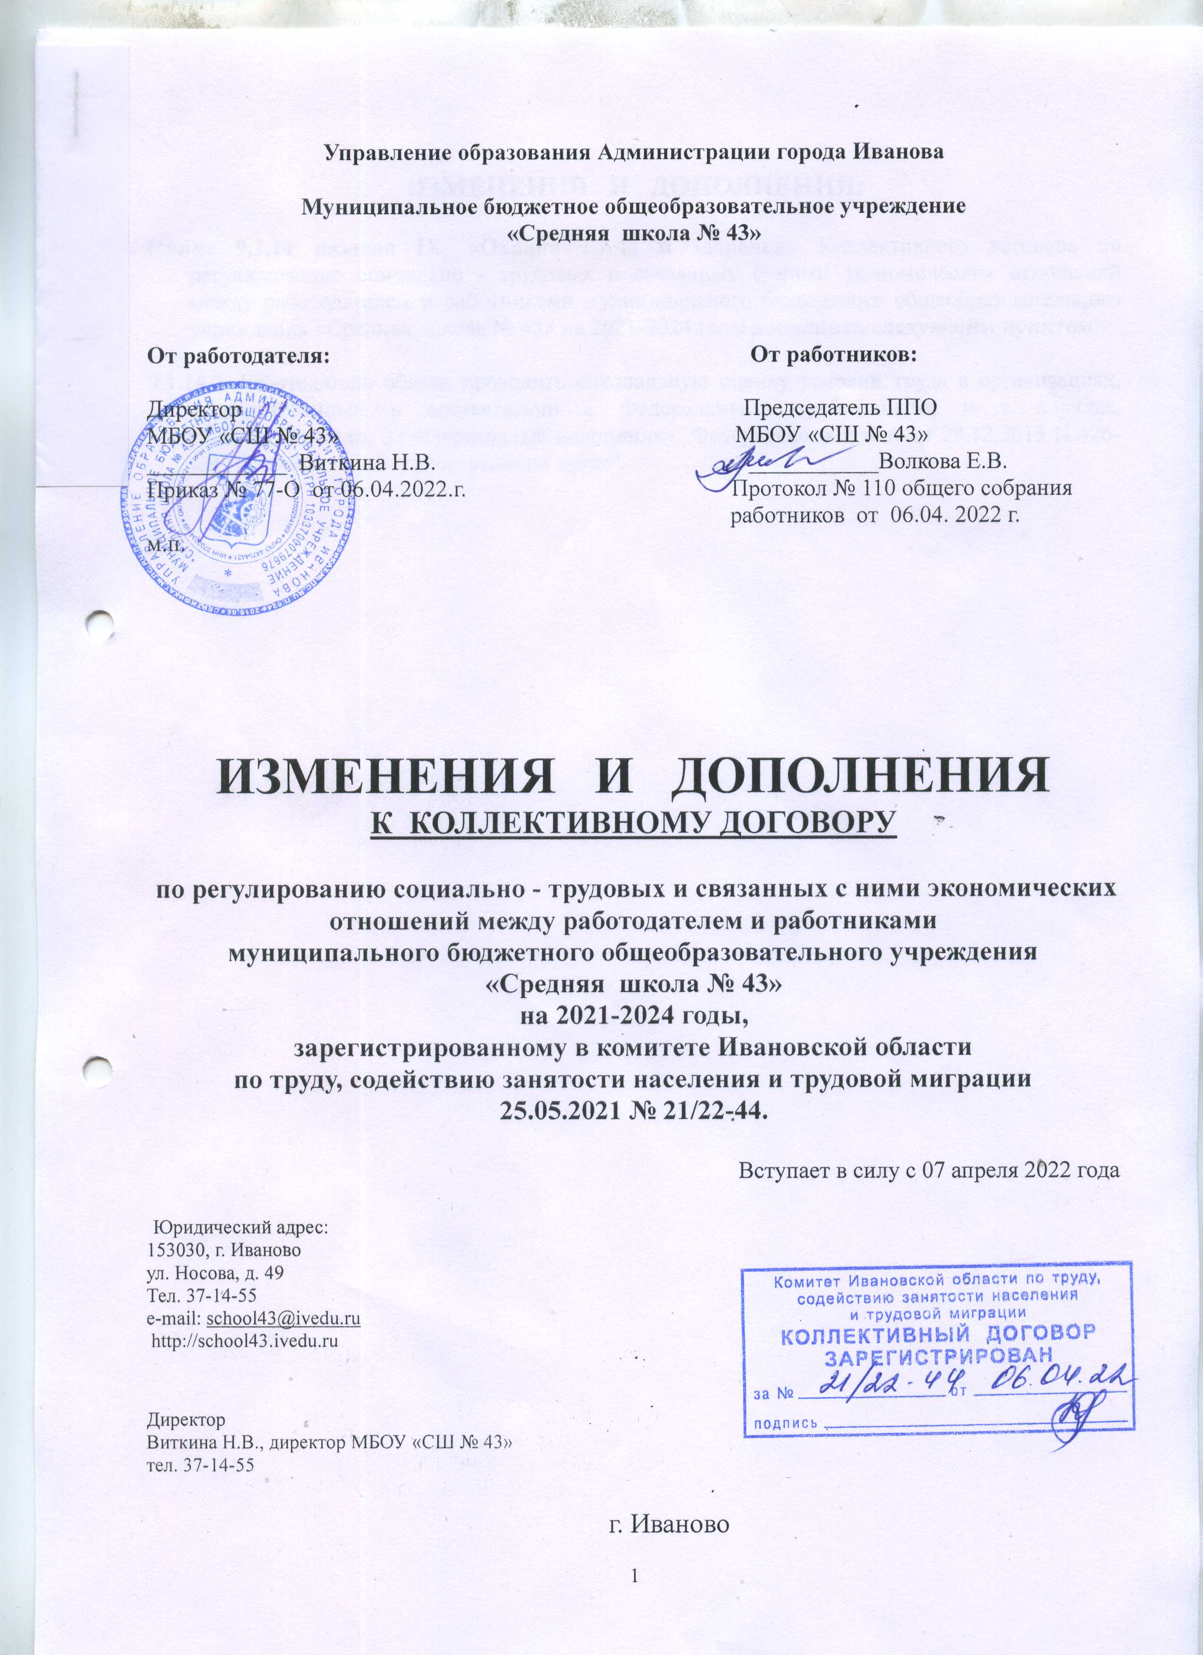

**ИЗМЕНЕНИЯ И ДОПОЛНЕНИЯ:**

**Пункт 9.1.14 раздела IX. «Охрана труда и здоровья»** Коллективного договора по регулированию социально - трудовых и связанных с ними экономических отношений между работодателем и работниками муниципального бюджетного общеобразовательного учреждения «Средняя школа № 43» на 2021-2024 годы **дополнить следующим пунктом**:

9.1.14.3. Работодатель обязан проводить специальную оценку условий труда в организациях, аккредитованных в соответствии с Федеральными требованиями и в порядке, установленном ст. 27 «Переходные положения» Федерального закона от 28.12.2013 N 426-ФЗ "О специальной оценке условий труда".

